**OBČUTLJIVOST KRAŠKIH POJAVOV V GOZDU**

**Ste vedeli, da lahko v kraških gozdovih kar "poniknete" v težave? Vrtače požirajo prst, ponori pogoltnejo vodo, jame pa skrivajo skrivnostne kotičke, kjer ne najdemo grškega boga podzemlja, Hada, ampak smeti. Problem? Kraški pojavi so občutljivi kot porcelan in bi se uničili že, če bi jih pogledali narobe!**

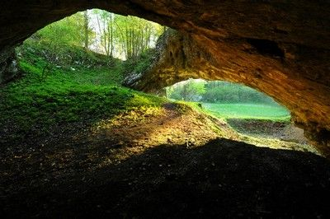

Slika 1: Željnske jame (Vir: <https://life-kocevsko.eu/zeljnske-jame/> )

Kraški pojavi so ena najbolj prepoznavnih značilnosti slovenskih gozdov, saj je kar polovica površja naše države kraškega izvora. Številne kraške pojave najdemo ravno na kočevskem, kjer čez obširno kraško polje teče prava kraška ponikalnica, reka Rinža. Kraški pojavi nastanejo kot posledica korozije. Njihova posebnost in občutljivost izvirata iz specifične zgradbe tal iz apnenca in dolomita, hidroloških značilnosti ter povezanosti z gozdnim ekosistemom, zato je kras izjemno ranljiv na posledice različnih človekovih dejavnosti.

**Lokalni kraški pojavi in njihova občutljivost:**

* **Kraška polja:** Kraška tla v kočevski dolini so značilna po tanjši plasti prsti in humusa, ki se počasi tvori in se ob škodljivih vplivih hitro izgubi. Sekanje dreves vodi v erozijo, saj koreninski sistem ščiti prst in uravnava pretok vode. Obenem ima kraški teren neposreden vpliv na podzemne vode – smeti, ki se počasi razgradijo pridejo v stik s pitno vodo in jo onesnažijo.
* **Ponori in požiralniki** predstavljajo neposredno povezavo med površinskim in podzemnim svetom in pogosto postanejo nezakonita odlagališča, kjer se nabirajo odpadki, ki onesnažujejo podzemni ekosistem in povzročijo zastajanje vode ter poplave.
* **Vrtače** so najpogostejši kraški pojav. Pri nas jih najbolj prizadeva onesnaženje, saj so tako kot požiralniki, to pogosta mesta za nezakonito odlaganje odpadkov. Zaradi posebne oblike pa niso uporabne v gospodarstvu, zato z različnimi gradbenimi posegi zasipavamo njihovo obliko in s tem uničujemo naravno kraško dinamiko.
* **Brezna in jame** pa so zgrajene iz krhke kamnine – sige. Dotikanje, mehanski vplivi ali onesnaženje lahko upočasnijo ali celo ustavijo njeno nastajanje. Širše območje Kočevske je prepoznano po največji gostoti kraških jam in brezen v Sloveniji. Zaradi svoje narave so bila v preteklosti in še vedno so mesta, kamor ljudje mečemo vse, česar se želimo znebiti. V 90 jamah, ki ležijo bližje cestam in naseljem, so Jamarji Jamarskega kluba Novo mesto v sodelovanju z Inštitutom za raziskovanje Krasa ZRC SAZU ugotovili, da v popisanih jamah leži okoli 1.310 do 2.106 m3 odpadkov.

**Kako zmanjšati občutljivost kraških pojavov na Kočevskem?**

* 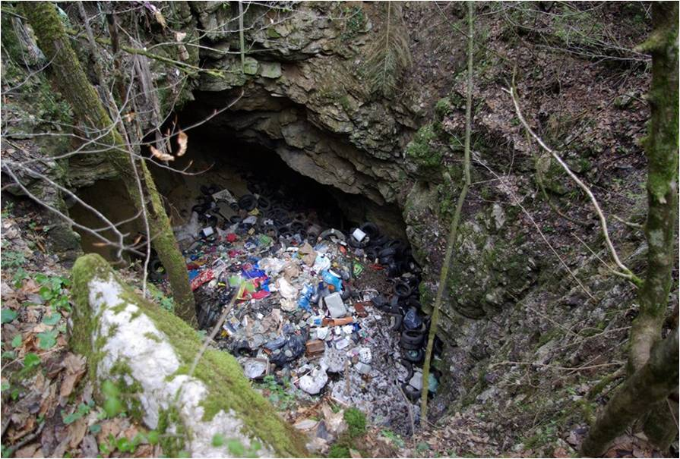Za ohranjanje kraških pojavov v gozdovih je ključno premišljeno gospodarjenje.
* Potrebno je ohraniti drevesa in podrast, ki preprečujejo erozijo tal in uravnavajo kroženje vode.
* Priporočena je omejena vožnja in hoja po občutljivih apnenčastih tleh.
* Odlaganje odpadkov v bližini kraških pojavov ali neposredno nanje pa naj preprečimo.

Slika 2: Onesnaženost jam in brezen na Kočevskem (Vir: <https://shorturl.at/uEjqE> )

Lana Oblak in Zina Lovšin, ITS GRETA, GSŠ Kočevje

**VIRI**

Arnes.si. (2019). Skalna voda. [Online]. [Citirano 19. decembra 2024; 14:36]. Dostopno na spl. naslovu: <http://www2.arnes.si/~o4osce/gradiva/geo/vodovje/skalna_voda.html>

Kotnik, Tina (2018). Kraške jame in brezna so del našega močno onesnaženega okolja, [Online]. [Datum zadnjega popravljanja 27. marec 2018]. [Citirano 11. januarja 2025; 11:05]. Dostopno na spl. naslovu: <https://life-kocevsko.eu/kraske-jame-in-brezna-so-del-nasega-mocno-onesnazenega-okolja/>

LIFE – Kočevsko. (2015). Kočevska. [Online]. [Datum zadnjega popravljanja 27. januar 2015]. [Citirano 9. januarja 2025; 13:17]. Dostopno na spl. Naslovu: <https://life-kocevsko.eu/kocevska/>

Wikipedia.org. (2024). Kras. [Online]. Čas zadnje spremembe: 5. november 2024; 17:06. [Citirano 19. decembra 2024; 14:43]. Dostopno na spl. naslovu: <https://sl.wikipedia.org/wiki/Kras>

**VULNERABILITY OF KARST PHENOMENA IN THE FOREST**

**Did you know that you can »be swallowed« into trouble in the forests of the Dinaric Karst? Sinkholes swallow soil and water, and caves hide mysterious corners where we unfortunately do not find the Greek god of the underworld, Hades, but garbage. Problem? Karst phenomena are as delicate as porcelain and would be shattered if you even looked at them the wrong way!**



Photo 1: Željnske jame near Kočevje (Source: <https://life-kocevsko.eu/zeljnske-jame/> )

Karst phenomena are one of the most recognizable characteristics of Slovenian forests, because approximately half of the surface of our country is of karst origin. Numerous karst phenomena can be found in the Kočevje region, where an actual karst dissapearing river, the Rinža River, runs across a vast karst field (karst polje). Surface karst phenomena occur on the karst surface as a result of corrosion. Their specificity and sensitivity stem from the specific structure of the soil made of limestone and dolomite, hydrological characteristics and connection with the forest ecosystem, which is why karst is extremely vulnerable to the consequences of various human activities.

**Local karst phenomena and their sensitivity:**

* **Karst fields (karst poljes):** The karst soil in the Kočevje valley is characterized by a thinner layer of humus, which is slowly formed and quickly lost due to harmful influences. Cutting down trees leads to erosion, as the root system protects the soil and regulates the flow of water. At the same time, the karst terrain has a direct impact on groundwater – garbage that slowly decomposes comes into contact with drinking water and pollutes it.
* **The ponors and swallowholes** represent a direct link between the surface and underground worlds, and often become illegal dumping grounds, where waste accumulates, polluting the subterranean ecosystem and causing water to stall and flood.
* **Vrtače** **(sinkholes – *carst depression with a bowl-shaped form, created by the dissolution of limestone or the collapse of a cave roof*):** They are the most common karst phenomenon. In this area, they are most affected by pollution, because just like the swallowholes (požiralniki), they are frequent places for illegal waste disposal. Due to their special shape, they are not useful in the agriculture, so we fill in their shape with various construction interventions, thus destroying the natural karst dynamics.
* **Abysses and caves** are built of fragile rock – dripstone (*calcium carbonate deposit formed from water dripping from the ceiling or wall of a cave*). Human touch, mechanical influences or contamination can slow down or even stop its formation. The wider area of Kočevska is recognized for the highest density of karst caves and abysses in Slovenia. Because of their nature, they have been places where people throw in everything they want to get rid of. In 90 caves, located closer to roads and villages, the cavers of the Cave Club (Jamarski Klub) Novo mesto in cooperation with the Karst Research Institute ZRC SAZU, found that there were about 1,310 to 2,106 m3 of waste in the listed caves.

**How to reduce the sensitivity of karst phenomena in Kočevsko?**

• Thoughtful management is key to preserving karst phenomena in forests.

• It is necessary to preserve trees and undergrowth that prevent soil erosion and regulate water circulation.

• Careful driving and walking on sensitive limestone ground is recommended.

• The disposal of waste near karst phenomena or directly on them should be reduced and limited.

Photo 2: Pollution of caves and abysses in the Kočevje region (Source: <https://shorturl.at/uEjqE>)

**SOURCES**

Lana Oblak in Zina Lovšin, ITS GRETA, GSŠ Kočevje

Arnes.si. (2019). Skalna voda. [Online]. [Citirano 19. decembra 2024; 14:36]. Dostopno na spl. naslovu: <http://www2.arnes.si/~o4osce/gradiva/geo/vodovje/skalna_voda.html>

Kotnik, Tina (2018). Kraške jame in brezna so del našega močno onesnaženega okolja, [Online]. [Datum zadnjega popravljanja 27. marec 2018]. [Citirano 11. januarja 2025; 11:05]. Dostopno na spl. naslovu: <https://life-kocevsko.eu/kraske-jame-in-brezna-so-del-nasega-mocno-onesnazenega-okolja/>

LIFE – Kočevsko. (2015). Kočevska. [Online]. [Datum zadnjega popravljanja 27. januar 2015]. [Citirano 9. januarja 2025; 13:17]. Dostopno na spl. Naslovu: <https://life-kocevsko.eu/kocevska/>

Wikipedia.org. (2024). Kras. [Online]. Čas zadnje spremembe: 5. november 2024; 17:06. [Citirano 19. decembra 2024; 14:43]. Dostopno na spl. naslovu: <https://sl.wikipedia.org/wiki/Kras>